Berg-Schueni

Altdorf SH - Büttenhardt

08. Juli 2021

Treffpunkt: Altdorf SH, Dorf 09:10

Leitung: Max Thanei, Tel. Mob. 079 770 02 01

Charakter: Wanderung im Kanton Schaffhausen,

Wanderroute: Altdorf SH, Egghof, Hofen SH, Bibern SH, Opfertshofen SH, Büttenhardt,

Wanderzeit: Wanderzeit ca.4Std.15Min, Distanz 14Km, Aufstieg 515m, Abstieg 370m (kumuliert). Kleiner Snack für zwischendurch nicht vergessen!!

Wanderkarte: Kanton Schaffhausen,

Ausrüstung: Kleidung für die entsprechende Wetterlage, Stöcke,

Verpflegung: Restaurant Reiatstube in Opfertshofen
https://www.restaurantreiatstube.ch/

Anmeldung: Bis Dienstag, 06 Juli, 2021 23:59
an Max Thanei / max.thanei@bluewin.ch Tel: 044/ 301 43 13
Fahrplan: Es ist stets ratsam, Abfahrtszeiten und Gleisbelegung zu kontrollieren.

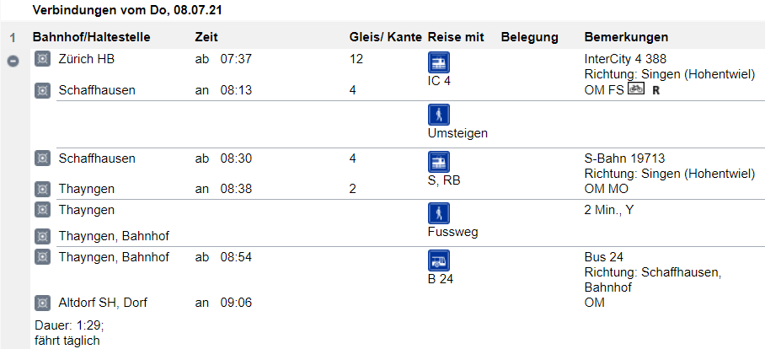

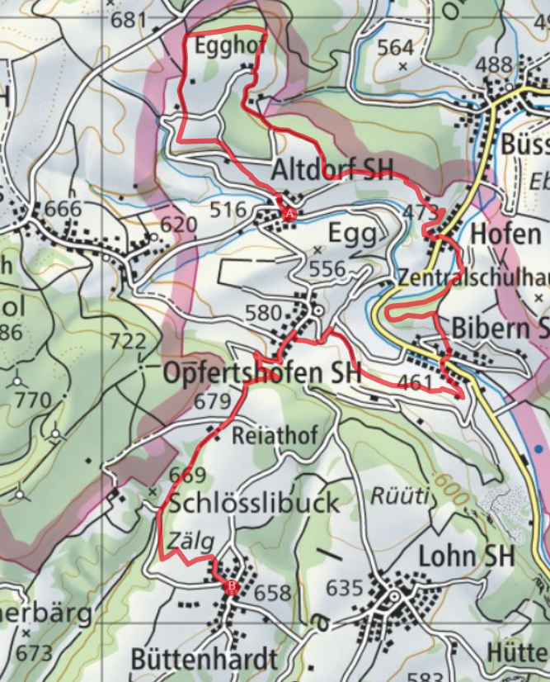

Restaurant „Reiatstube“
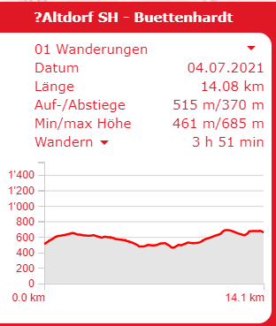

Rückfahrt: ca. halbstündlich ab Büttenhardt mit Bus und Bahn nach Zürich HB

Tickets: Heimatbahnhof nach Altdorf SH, Dorf
Büttenhardt nach Heimatbahnhof,

Abkürzungsmöglichkeit!

Mit Zug und Bus nach Bibern SH fahren.
Mit der Wandergruppe den Rest der Wanderung gehen.

Die ganze Wanderung mit der Gruppe gehen und nach dem Mittagessen den Bus von der
Haltestelle „Opfertshofen SH, Reiatstube“ beenden. (ca. alle 45 Minuten)



